Actividad 2: Rotula las partes del sistema digestivo (rotular significa ponerle nombre). Abajo están los nombres, tu debes ponerlos en el orden adecuado en el dibujo.

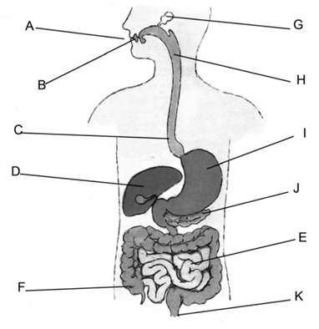

Ano – Intestino Delgado – Intestino Gruso – Glándulas Salivales – Boca – Estómago – Esófago – Páncreas – Hígado – Dientes -Faringe.

